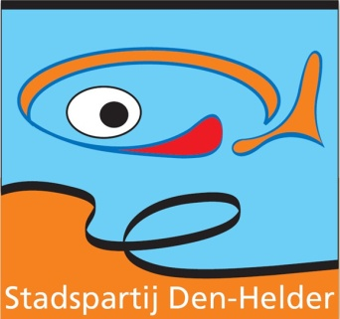 Den Helder, 3 juli 2019

Schriftelijke vragen aan het college van burgemeester en wethouders

De Dr. Jac. P. Thijsseschool maakt het mogelijk om onder schooltijd naar de “natte gymles” te gaan en met je A-diploma het schooljaar afsluiten. Interim-directeur van de Thijsseschool Maarten Tromp is blij dat zijn initiatief gelukt is. “We zitten met onze school op loopafstand van De Dolfijn en hoeven dus geen bussen te huren.” De financiering was wel een probleem. Vanuit de gemeente of de onderwijsinstelling kon geen steun gegeven worden. In deze constructie betalen de ouders de lessen zelf, diegene die het niet kunnen betalen kunnen een beroep doen op het Jeugd Sportfonds.
Op zich vinden wij dit natuurlijk een prima initiatief, maar tegelijkertijd maken wij ons grote zorgen over de kinderen die afhankelijk zijn van het jeugd sport fonds. Daarom hebben wij de hierna volgende vragen voor u;
- Bent u het met ons eens dat het jeugd sport fonds (JSF) bedoeld is voor jongeren die zonder subsidie geen lid kunnen worden van een vereniging/club om zo een sport te kunnen beoefenen en daardoor een sociaal isolement voorkomen kan worden of juist uit een isolement kunnen komen omdat het sociaal belang net zo groot is als de sport zelf.
- Bent u het met ons eens dat indien de subsidie van het JSF gebruikt wordt voor zwemlessen tijdens schooltijd een jongere de keuze op een eigen sport ontnomen wordt.
- Bent u het met ons eens dat indien de subsidie van het JSF gebruikt wordt tijdens de schooluren de jongeren de kans ontnomen wordt om lid te worden van een vereniging of club en deze jongeren hierdoor de broodnodige sociale contacten, zoals bijvoorbeeld het onderdeel zijn van een team, ontnomen wordt?
- Bent u het met ons eens een kind welke al een bijdrage krijgt vanuit het JSF om lid te zijn van een sportvereniging, buiten de boot zal vallen op school v.w.b. dit initiatief op de JP Thijssenschool met alle sociale gevolgen die dit met zich meebrengt voor de kinderen in kwestie
- Kortom, hoe denkt u te voorkomen dat de doelstellingen van het JSF teniet worden gedaan door dit goed bedoelde initiatief en hoe voorkomen we dat er toch weer kinderen zijn die buiten de boot zullen vallen met al de problemen van dien voor het kind.
Namens de fractie van de Stadspartij Den Helder
Harrie van Dongen, fractievoorzitter

